國立嘉義大學學生事務處學生職涯發展中心
108學年度UCAN職業興趣探索分析報告~管理學院
彙整日期：108年8月11日
- 管理學院
表 1:管理學院所屬各系102~108學年度大學部新生UCAN職業興趣探索施測概況表
學 院 | 102學年度 |  |  | 103學年度 |  |  | 104學年度 |  |  | 105學年度 |  |  | 106學年度 |  |  | 107學年度 |  |  | 108學年度
學 院 | 學生  人數 | 施測  人數 | 施測  比率 | 學生  人數 | 施測  人數 | 施測  比率 | 學生  人數 | 施測  人數 | 施測  比率 | 學生  人數 | 施測  人數 | 施測  比率 | 學生  人數 | 施測  人數 | 施測  比率 | 學生  人數 | 施測  人數 | 施測  比率 | 學生  人數 | 施測  人數 | 施測  比率
企業管理學系 | 54 | 41 | 76% | 48 | 32 | 67% | 53 | 32 | 60% | 56 | 54 | 96% | 48 | 44 | 92% | 52 | 45 | 87% | 50 | 44 | 88%
應用經濟學系 | 52 | 36 | 69% | 49 | 38 | 78% | 50 | 32 | 64% | 51 | 49 | 96% | 45 | 42 | 93% | 50 | 48 | 96% | 47 | 48 | 100%
生物事業管理學系 | 56 | 37 | 66% | 51 | 36 | 71% | 48 | 29 | 60% | 47 | 43 | 91% | 49 | 48 | 98% | 46 | 30 | 65% | 46 | 45 | 98%
資訊管理學系 | 51 | 34 | 67% | 52 | 29 | 56% | 52 | 31 | 60% | 50 | 48 | 96% | 48 | 48 | 100% | 49 | 49 | 100% | 47 | 46 | 98%
財務金融學系 | 58 | 43 | 74% | 46 | 28 | 61% | 46 | 34 | 74% | 41 | 40 | 98% | 46 | 45 | 98% | 48 | 47 | 98% | 43 | 39 | 91%
行銷與觀光管理學系 | 51 | 42 | 82% | 48 | 33 | 69% | 45 | 32 | 71% | 49 | 48 | 98% | 51 | 44 | 86% | 44 | 42 | 95% | 49 | 40 | 82%
合 計 | 322 | 233 | 72% | 294 | 196 | 67% | 294 | 190 | 65% | 294 | 282 | 96% | 287 | 271 | 94% | 289 | 261 | 90% | 282 | 262 | 93%

表 2:管理學院所屬各系108學年度大學部新生UCAN職業興趣探索前五順位對照表
職業興趣  系別 | 第一順位 | 第二順位 | 第三順位 | 第四順位 | 第五順位
企業管理學系  (44人) | 金融財務  ( 3 , 84 ) | 教育與訓練  (2.83 , 59 ) | 個人及社會服務  ( 2.75 , 57 ) | 休閒與觀光旅遊  ( 2.74 , 53 ) | 司法、法律與公共安全  ( 2.72 , 63 )
應用經濟學系  ( 48人) | 金融財務  ( 2.95 , 83 ) | 教育與訓練  ( 2.84 , 59 ) | 企業經營管理  ( 2.81 , 77 ) | 個人及社會服務  ( 2.74 , 56 ) | 休閒與觀光旅遊  ( 2.68 , 51 )
生物事業管理學系  ( 45人) | 教育與訓練  ( 2.98 , 63 ) | 個人及社會服務  ( 2.91 , 62 ) | 休閒與觀光旅遊  ( 2.86 , 56 ) | 醫療保健  ( 2.7 , 68 ) | 司法、法律與公共安全  ( 2.61 , 59 )
資訊管理學系  ( 46人) | 企業經營管理  ( 2.62 , 72 ) | 教育與訓練  ( 2.57 , 50 ) | 建築營造  ( 2.54 , 60 ) | 金融財務  ( 2.49 , 72 ) | 個人及社會服務  ( 2.49 , 47 )
財務金融學系  ( 39人) | 金融財務  ( 3.18 , 87 ) | 企業經營管理  (2.89 , 78 ) | 教育與訓練  ( 2.71 , 55 ) | 個人及社會服務  (2.63 , 53 ) | 物流運輸  ( 2.62, 78 )
行銷與觀光管理  學系  ( 40人) | 休閒與觀光旅遊  ( 2.99, 60 ) | 金融財務  ( 2.98 , 84 ) | 教育與訓練  ( 2.87 , 60 ) | 司法、法律與  公共安全  ( 2.85 , 67 ) | 個人及社會服務  ( 2.82 , 59 )
管理學院  ( 262人) | 金融財務  ( 2.85 , 81 ) | 教育與訓練  ( 2.8 , 58 ) | 個人及社會  服務  ( 2.72 , 56 ) | 企業經營管理  ( 2.71 , 74 ) | 休閒與觀光旅遊  (2.71,52)
備註：
- 表列資料各順位皆包含平均分數及PR值，所謂PR值係對照UCAN平台提供104年6月更新之全國樣本常模。以企業管理學系為例，「金融財務」為學生喜好程度最高之職涯類型，平均數3，對照全國常模之數值為84，顯示該系學生在「金融財務」之喜好傾向高於全國84%學生。
- 本校108學年度大學部入學新生UCAN職業興趣探索施測各院系平均數及對應全國PR值一覽表，詳見附錄。

表 3:管理學院所屬各系108學年度大學部新生UCAN職業興趣探索平均分數對照表
職涯類型 | 管理  學院 | 企業管理  學系 | 應用經濟  學系 | 生物事業  管理學系 | 資訊管理  學系 | 財務金融  學系 | 行銷與觀光管理學系
建築營造 | 2.43 | 2.36 | 2.46 | 2.46 | 2.54 | 2.42 | 2.35
天然資源、食品與農業 | 1.63 | 1.39 | 1.52 | 1.91 | 1.57 | 1.84 | 1.59
藝文與影音傳播 | 1.67 | 1.58 | 1.63 | 1.7 | 1.76 | 1.44 | 1.93
企業經營管理 | 2.71 | 2.71 | 2.81 | 2.5 | 2.62 | 2.89 | 2.74
教育與訓練 | 2.8 | 2.83 | 2.84 | 2.98 | 2.57 | 2.71 | 2.87
金融財務 | 2.85 | 3 | 2.95 | 2.57 | 2.49 | 3.18 | 2.98
政府公共事務 | 2.36 | 2.54 | 2.28 | 2.34 | 2.18 | 2.45 | 2.42
醫療保健 | 2.47 | 2.39 | 2.51 | 2.7 | 2.39 | 2.46 | 2.34
個人及社會服務 | 2.72 | 2.75 | 2.74 | 2.91 | 2.49 | 2.63 | 2.82
休閒與觀光旅遊 | 2.71 | 2.74 | 2.68 | 2.86 | 2.45 | 2.54 | 2.99
資訊科技 | 2.12 | 1.98 | 2.04 | 2.11 | 2.44 | 2.17 | 2
司法、法律與公共安全 | 2.54 | 2.72 | 2.47 | 2.61 | 2.25 | 2.37 | 2.85
行銷與銷售 | 2.18 | 2.13 | 2.08 | 2.17 | 2.05 | 2.17 | 2.51
製造 | 2.33 | 2.17 | 2.36 | 2.29 | 2.39 | 2.46 | 2.33
科學、技術、工程、數學 | 1.86 | 1.63 | 1.75 | 1.89 | 2.31 | 1.84 | 1.68
物流運輸 | 2.37 | 2.24 | 2.45 | 2.35 | 2.29 | 2.62 | 2.3

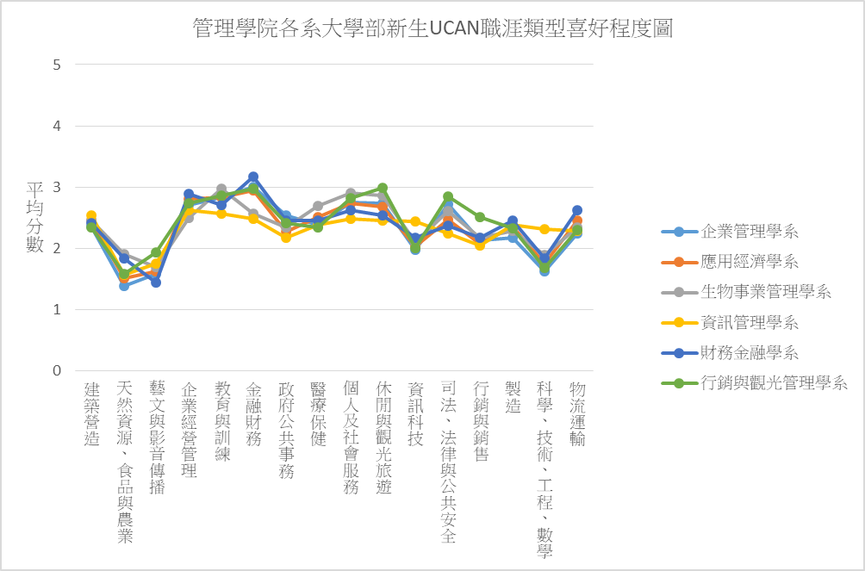
圖 1:管理學院各系108學年度大學部新生UCAN職涯類型喜好程度折線圖

表 4:管理學院所屬各系108學年度大學部新生UCAN職業興趣探索平均數對應全國PR值一覽表
職涯類型 | 管理  學院 | 企業管理  學系 | 應用經濟  學系 | 生物事業  管理學系 | 資訊管理  學系 | 財務金融  學系 | 行銷與觀光管理學系
建築營造 | 56 | 53 | 57 | 57 | 60 | 56 | 53
天然資源、食品與農業 | 50 | 40 | 46 | 60 | 48 | 58 | 48
藝文與影音傳播 | 41 | 39 | 40 | 42 | 44 | 34 | 50
企業經營管理 | 74 | 74 | 77 | 68 | 72 | 78 | 75
教育與訓練 | 58 | 59 | 59 | 63 | 50 | 55 | 60
金融財務 | 81 | 84 | 83 | 75 | 72 | 87 | 84
政府公共事務 | 63 | 70 | 61 | 62 | 58 | 66 | 65
醫療保健 | 60 | 56 | 61 | 68 | 56 | 59 | 54
個人及社會服務 | 56 | 57 | 56 | 62 | 47 | 53 | 59
休閒與觀光旅遊 | 52 | 53 | 51 | 56 | 43 | 47 | 60
資訊科技 | 60 | 56 | 57 | 59 | 69 | 61 | 56
司法、法律與公共安全 | 56 | 63 | 54 | 59 | 45 | 50 | 67
行銷與銷售 | 60 | 59 | 57 | 60 | 57 | 60 | 70
製造 | 66 | 61 | 67 | 65 | 68 | 71 | 66
科學、技術、工程、數學 | 62 | 55 | 59 | 62 | 73 | 61 | 56
物流運輸 | 70 | 66 | 73 | 70 | 68 | 78 | 68

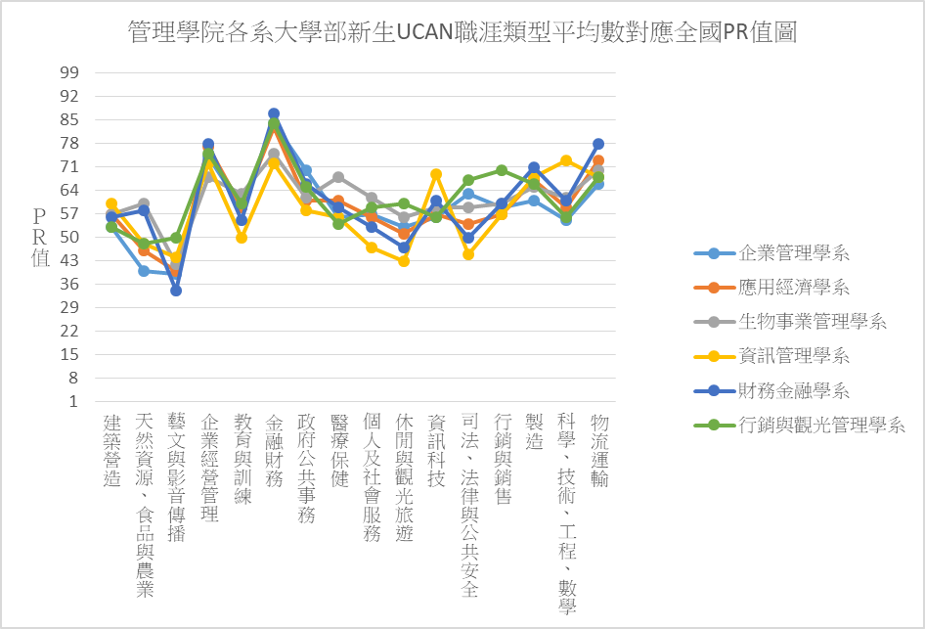

圖 2:管理學院各系108學年度大學部新生UCAN職涯類型平均數對應全國PR值折線圖

二、企業管理學系
表 5:企業管理學系108學年度大學部新生UCAN職業興趣探索平均分數、喜好排序及PR值對照表
職涯類型 | 平均分數  (最高5分) | 喜好排序 | 標準差 | PR值 | 學系  就業途徑
建築營造 | 2.36 | 9 | 0.61 | 53
天然資源、食品與農業 | 1.39 | 16 | 0.66 | 40
藝文與影音傳播 | 1.58 | 15 | 1.17 | 39
企業經營管理 | 2.71 | 6 | 0.8 | 74 | ❖
教育與訓練 | 2.83 | 2 | 0.9 | 59
金融財務 | 3 | 1 | 0.99 | 84 | ❖
政府公共事務 | 2.54 | 7 | 0.95 | 70
醫療保健 | 2.39 | 8 | 0.64 | 56
個人及社會服務 | 2.75 | 3 | 0.91 | 57
休閒與觀光旅遊 | 2.74 | 4 | 1.1 | 53
資訊科技 | 1.98 | 13 | 0.82 | 56
司法、法律與公共安全 | 2.72 | 5 | 0.89 | 63
行銷與銷售 | 2.13 | 12 | 1.15 | 59 | ❖
製造 | 2.17 | 11 | 0.73 | 61 | ❖
科學、技術、工程、數學 | 1.63 | 14 | 0.85 | 55
物流運輸 | 2.24 | 10 | 0.75 | 66 | ❖

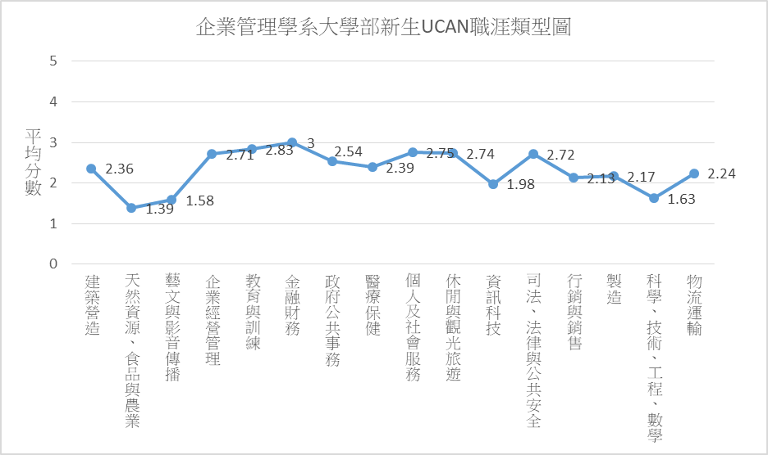

圖 3:企業管理學系108學年度大學部新生UCAN職涯類型喜好程度折線圖

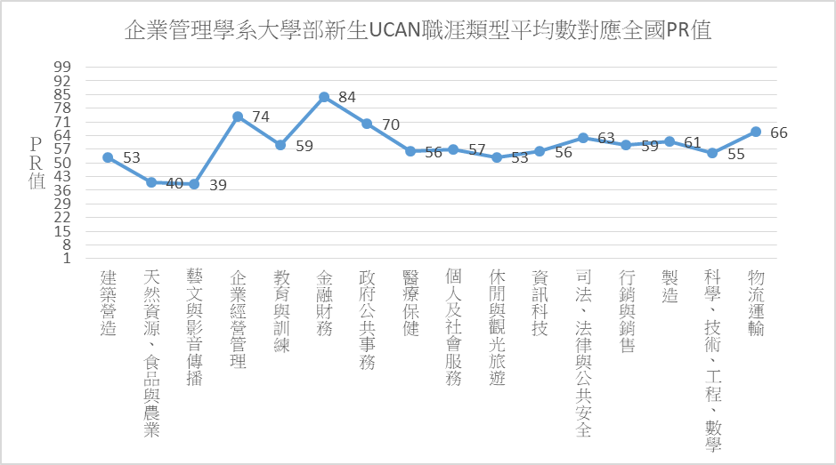
圖 4:企業管理學系108學年度大學部新生UCAN職涯類型平均數對應全國PR值折線圖

三、應用經濟學系
表 6:應用經濟學系108學年度大學部新生UCAN職業興趣探索平均分數、喜好排序及PR值對照表
職涯類型 | 平均分數  (最高5分) | 喜好排序 | 標準差 | PR值 | 學系  就業途徑
建築營造 | 2.46 | 8 | 0.77 | 57
天然資源、食品與農業 | 1.52 | 16 | 0.88 | 46
藝文與影音傳播 | 1.63 | 15 | 0.97 | 40
企業經營管理 | 2.81 | 3 | 1.04 | 77 | ❖
教育與訓練 | 2.84 | 2 | 0.96 | 59
金融財務 | 2.95 | 1 | 1.15 | 83 | ❖
政府公共事務 | 2.28 | 11 | 1.07 | 61
醫療保健 | 2.51 | 6 | 0.8 | 61
個人及社會服務 | 2.74 | 4 | 1.04 | 56
休閒與觀光旅遊 | 2.68 | 5 | 1.08 | 51 | ❖
資訊科技 | 2.04 | 13 | 1.12 | 57
司法、法律與公共安全 | 2.47 | 7 | 0.97 | 54
行銷與銷售 | 2.08 | 12 | 1.24 | 57 | ❖
製造 | 2.36 | 10 | 1.04 | 67
科學、技術、工程、數學 | 1.75 | 14 | 0.99 | 59 | ❖
物流運輸 | 2.45 | 9 | 0.93 | 73

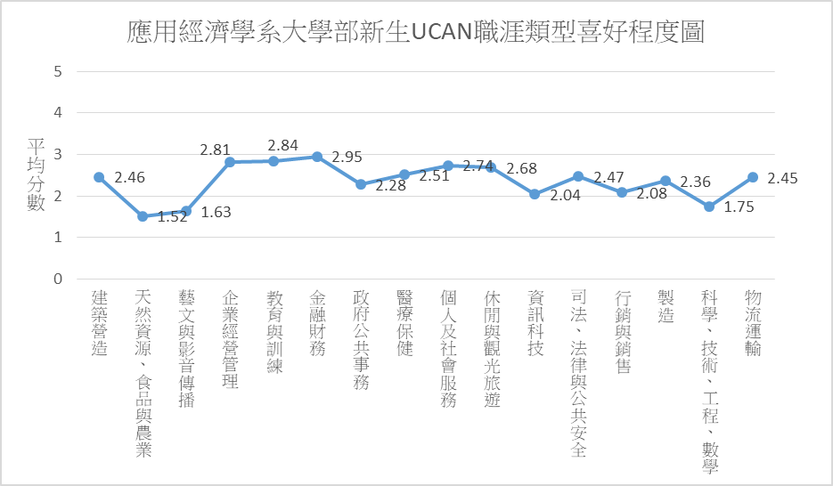
圖 5:應用經濟學系108學年度大學部新生UCAN職涯類型喜好程度折線圖

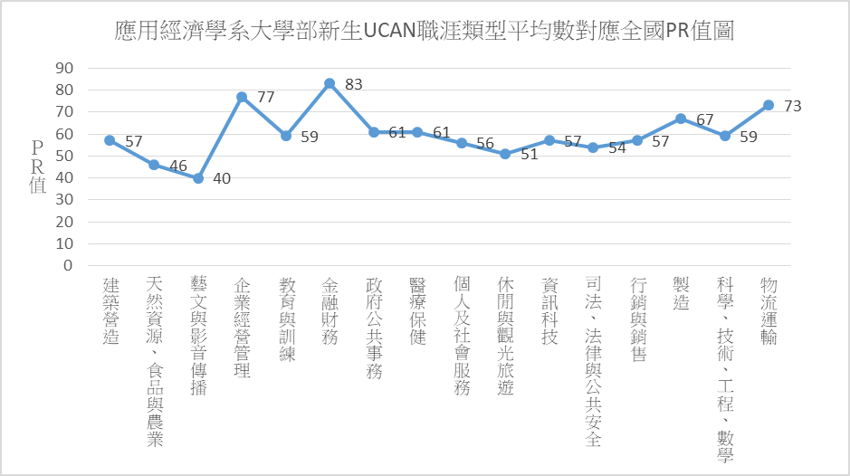
圖 6:應用經濟學系108學年度大學部新生UCAN職涯類型平均數對應全國PR值折線圖

四、生物事業管理學系
表 7:生管學系108學年度大學部新生UCAN職業興趣探索平均分數、喜好排序及PR值對照表
職涯類型 | 平均分數  (最高5分) | 喜好排序 | 標準差 | PR值 | 學系  就業途徑
建築營造 | 2.46 | 8 | 0.97 | 57
天然資源、食品與農業 | 1.91 | 14 | 0.89 | 60 | ❖
藝文與影音傳播 | 1.7 | 16 | 0.81 | 42
企業經營管理 | 2.5 | 7 | 0.97 | 68 | ❖
教育與訓練 | 2.98 | 1 | 0.87 | 63
金融財務 | 2.57 | 6 | 1.15 | 75 | ❖
政府公共事務 | 2.34 | 10 | 0.96 | 62 | ❖
醫療保健 | 2.7 | 4 | 0.75 | 68 | ❖
個人及社會服務 | 2.91 | 2 | 0.83 | 62
休閒與觀光旅遊 | 2.86 | 3 | 1.06 | 56 | ❖
資訊科技 | 2.11 | 13 | 1.12 | 59
司法、法律與公共安全 | 2.61 | 5 | 1.01 | 59
行銷與銷售 | 2.17 | 12 | 1.04 | 60 | ❖
製造 | 2.29 | 11 | 0.88 | 65 | ❖
科學、技術、工程、數學 | 1.89 | 15 | 1.04 | 62 | ❖
物流運輸 | 2.35 | 9 | 1 | 70 | ❖

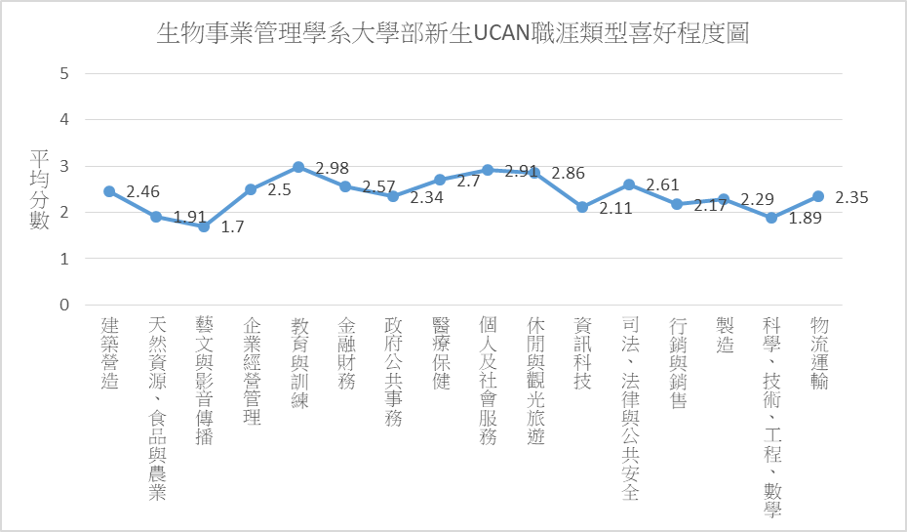
圖 7:生物事業管理學系108學年度大學部新生UCAN職涯類型喜好程度折線圖
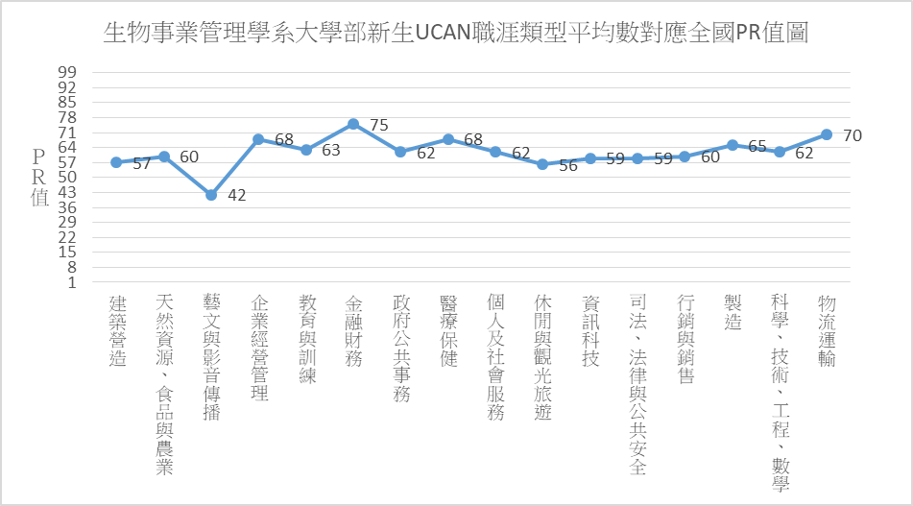
圖 8:生物事業管理學系108學年度大學部新生UCAN職涯類型平均數對應全國PR值折線圖

五、資訊管理學系
表 8:資訊管理學系108學年度大學部新生UCAN職業興趣探索平均分數、喜好排序及PR值對照表
職涯類型 | 平均分數  (最高5分) | 喜好排序 | 標準差 | PR值 | 學系  就業途徑
建築營造 | 2.54 | 3 | 0.77 | 60
天然資源、食品與農業 | 1.57 | 16 | 0.74 | 48
藝文與影音傳播 | 1.76 | 15 | 1.09 | 44
企業經營管理 | 2.62 | 1 | 0.99 | 72 | ❖
教育與訓練 | 2.57 | 2 | 0.86 | 50
金融財務 | 2.49 | 4 | 1 | 72 | ❖
政府公共事務 | 2.18 | 13 | 0.95 | 58
醫療保健 | 2.39 | 8 | 0.76 | 56
個人及社會服務 | 2.49 | 5 | 0.82 | 47
休閒與觀光旅遊 | 2.45 | 6 | 0.97 | 43
資訊科技 | 2.44 | 7 | 1.09 | 69 | ❖
司法、法律與公共安全 | 2.25 | 12 | 0.8 | 45
行銷與銷售 | 2.05 | 14 | 1.15 | 57 | ❖
製造 | 2.39 | 9 | 0.93 | 68 | ❖
科學、技術、工程、數學 | 2.31 | 10 | 1.16 | 73
物流運輸 | 2.29 | 11 | 0.94 | 68 | ❖

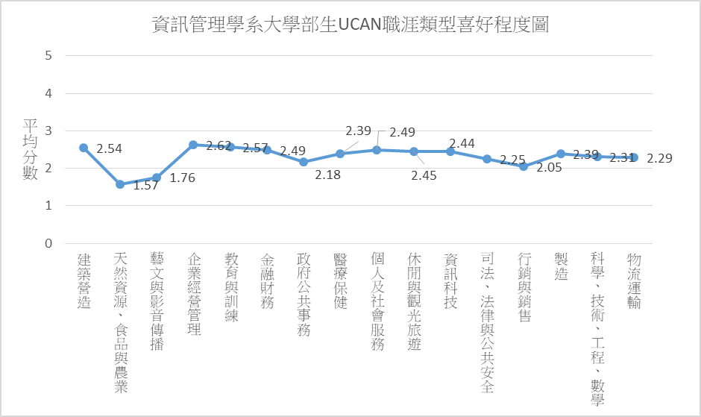
圖 9:資訊管理學系108學年度大學部新生UCAN職涯類型喜好程度折線圖

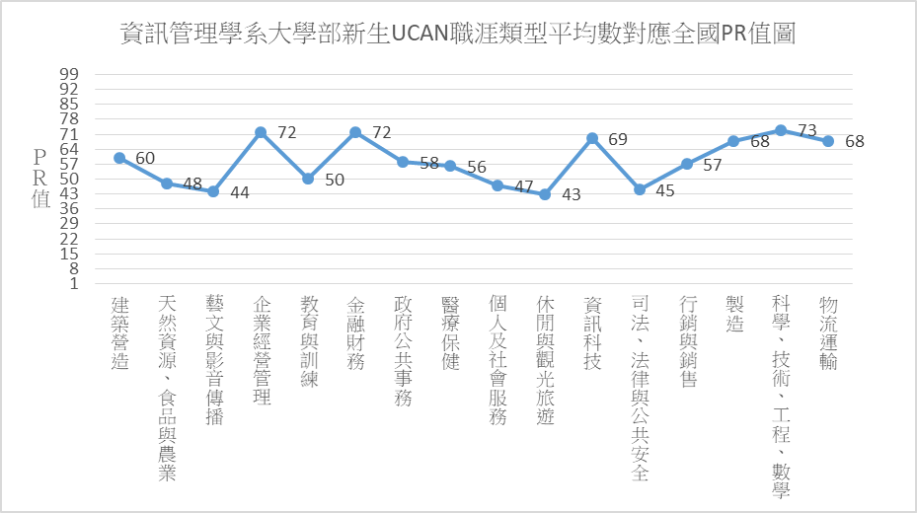
圖 10:資訊管理學系108學年度大學部新生UCAN職涯類型平均數對應全國PR值折線圖

六、財務金融學系
表 9:財務金融學系108年度大學部新生UCAN職業興趣探索平均分數、喜好排序及PR值對照表
職涯類型 | 平均分數  (最高5分) | 喜好排序 | 標準差 | PR值 | 學系  就業途徑
建築營造 | 2.42 | 10 | 0.8 | 56
天然資源、食品與農業 | 1.84 | 14 | 0.83 | 58
藝文與影音傳播 | 1.44 | 16 | 0.88 | 34
企業經營管理 | 2.89 | 2 | 0.81 | 78
教育與訓練 | 2.71 | 3 | 1 | 55
金融財務 | 3.18 | 1 | 0.71 | 87 | ❖
政府公共事務 | 2.45 | 9 | 0.88 | 66
醫療保健 | 2.46 | 7 | 0.69 | 59
個人及社會服務 | 2.63 | 4 | 1.01 | 53
休閒與觀光旅遊 | 2.54 | 6 | 1.18 | 47
資訊科技 | 2.17 | 12 | 0.84 | 61
司法、法律與公共安全 | 2.37 | 11 | 0.9 | 50
行銷與銷售 | 2.17 | 13 | 1.1 | 60
製造 | 2.46 | 8 | 0.78 | 71
科學、技術、工程、數學 | 1.84 | 15 | 0.94 | 61
物流運輸 | 2.62 | 5 | 0.71 | 78

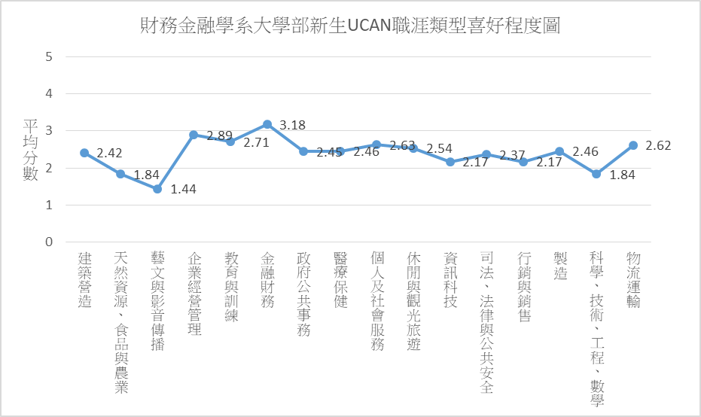
圖 11:財務金融學系108學年度大學部新生UCAN職涯類型喜好程度折線圖
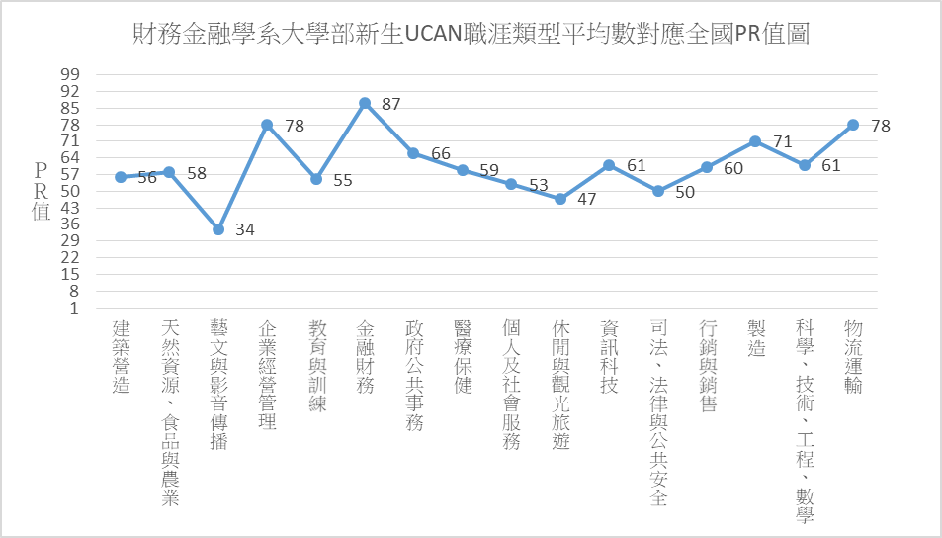
圖 12:財務金融學系108學年度大學部新生UCAN職涯類型平均數對應全國PR值折線圖

七、行銷與觀光學理學系
1. 行銷學系108學年度大學部新生UCAN職業興趣探索平均分數、喜好排序及PR值對照表
職涯類型 | 平均分數  (最高5分) | 喜好排序 | 標準差 | PR值 | 學系  就業途徑
建築營造 | 2.35 | 9 | 0.76 | 53
天然資源、食品與農業 | 1.59 | 16 | 0.72 | 48
藝文與影音傳播 | 1.93 | 14 | 1.16 | 50
企業經營管理 | 2.74 | 6 | 0.9 | 75
教育與訓練 | 2.87 | 3 | 1.06 | 60
金融財務 | 2.98 | 2 | 1.05 | 84
政府公共事務 | 2.42 | 8 | 1.06 | 65
醫療保健 | 2.34 | 10 | 0.8 | 54
個人及社會服務 | 2.82 | 5 | 0.98 | 59
休閒與觀光旅遊 | 2.99 | 1 | 1.11 | 60 | ❖
資訊科技 | 2 | 13 | 0.94 | 56
司法、法律與公共安全 | 2.85 | 4 | 0.83 | 67
行銷與銷售 | 2.51 | 7 | 1.24 | 70 | ❖
製造 | 2.33 | 11 | 0.87 | 66
科學、技術、工程、數學 | 1.68 | 15 | 0.81 | 56
物流運輸 | 2.3 | 12 | 0.8 | 68

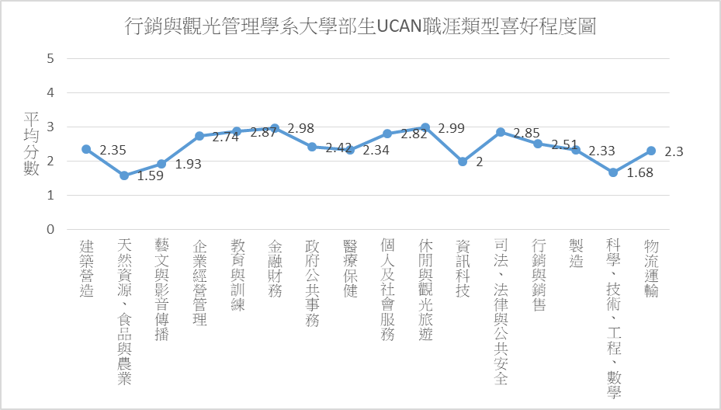
圖 13:行銷與觀光管理學系108學年度大學部新生UCAN職涯類型喜好程度折線圖
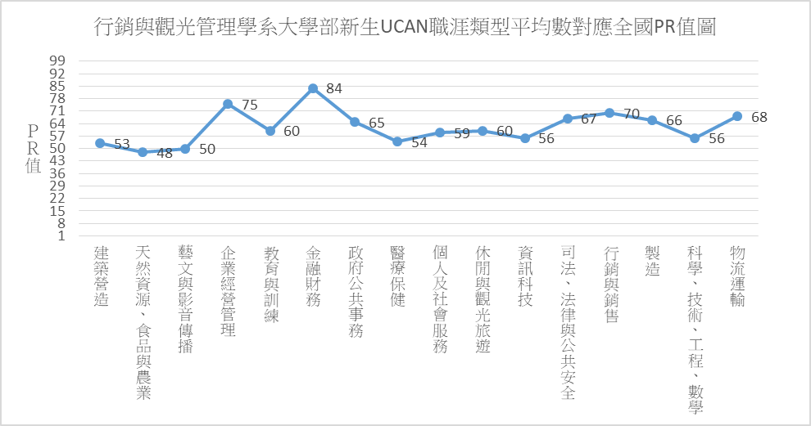
圖 14:行銷與觀光管理學系108學年度大學部新生UCAN職涯類型平均數對應全國PR值折線圖

<附錄>本校108學年度大學部入學新生UCAN職業興趣探索施測各院系平均數及對應全國PR值一覽表(師範、人文藝術、管理及獸醫學院)
院系 | 施測  人數 | 建築營造 |  |  | 天然資源、食品與農業 |  |  | 藝文與影音傳播 |  |  | 企業經營管理 |  |  | 教育與訓練 |  |  | 金融財務 |  |  | 政府公共事務
院系 | 施測  人數 | 平均數 | SD | PR值 | 平均數 | SD | PR值 | 平均數 | SD | PR值 | 平均數 | SD | PR值 | 平均數 | SD | PR值 | 平均數 | SD | PR值 | 平均數 | SD | PR值
師範學院 | 269 | 2.27 | 0.81 | 50 | 1.62 | 0.84 | 50 | 2 | 1.04 | 52 | 2.21 | 0.99 | 58 | 2.88 | 0.96 | 60 | 1.99 | 1.08 | 58 | 2.32 | 0.97 | 62
教育學系 | 40 | 2.24 | 0.89 | 49 | 1.5 | 1.05 | 45 | 1.84 | 1.26 | 47 | 2.29 | 1.08 | 61 | 2.92 | 1.14 | 61 | 2.12 | 1.15 | 62 | 2.47 | 1.04 | 67
輔導與諮商學系 | 48 | 2.29 | 0.78 | 50 | 1.49 | 0.67 | 44 | 2.11 | 1.04 | 55 | 2.19 | 0.91 | 57 | 3.22 | 0.76 | 71 | 2.03 | 0.98 | 59 | 2.41 | 0.98 | 65
體育與健康休閒學系 | 50 | 1.9 | 0.73 | 36 | 1.84 | 0.85 | 58 | 1.52 | 0.83 | 37 | 1.64 | 0.84 | 39 | 2.44 | 0.96 | 45 | 1.58 | 1.01 | 44 | 1.85 | 0.94 | 48
特殊教育學系 | 40 | 2.62 | 0.71 | 63 | 1.89 | 0.76 | 59 | 2.4 | 1 | 64 | 2.44 | 0.89 | 66 | 3.22 | 0.8 | 71 | 2.11 | 1.09 | 61 | 2.66 | 0.86 | 73
幼兒教育學系 | 49 | 2.33 | 0.8 | 52 | 1.53 | 0.92 | 46 | 1.94 | 1.01 | 50 | 2.32 | 1 | 62 | 2.84 | 0.94 | 59 | 2.03 | 1.08 | 59 | 2.44 | 0.92 | 66
數位學習設計與管理學系 | 42 | 2.32 | 0.8 | 52 | 1.5 | 0.7 | 45 | 2.28 | 0.92 | 61 | 2.49 | 1.01 | 68 | 2.69 | 0.92 | 54 | 2.13 | 1.11 | 62 | 2.14 | 0.88 | 56
人文藝術學院 | 267 | 2.16 | 0.86 | 46 | 1.35 | 0.78 | 39 | 2.17 | 1.01 | 57 | 1.97 | 0.95 | 50 | 2.6 | 0.97 | 52 | 1.8 | 0.95 | 51 | 2.18 | 0.96 | 58
中國文學系 | 50 | 2.25 | 0.88 | 49 | 1.4 | 0.7 | 41 | 2.28 | 0.96 | 61 | 2.19 | 0.99 | 57 | 2.84 | 0.99 | 59 | 1.87 | 0.96 | 54 | 2.31 | 0.91 | 61
視覺藝術學系 | 41 | 2.63 | 0.73 | 64 | 1.4 | 0.64 | 41 | 2.94 | 0.78 | 78 | 1.63 | 0.77 | 39 | 2.42 | 1.01 | 44 | 1.31 | 0.7 | 35 | 1.91 | 0.91 | 49
應用歷史學系 | 45 | 2.11 | 0.78 | 44 | 1.41 | 0.88 | 41 | 1.87 | 1.14 | 48 | 2.02 | 0.86 | 52 | 2.51 | 1.02 | 48 | 1.76 | 0.91 | 50 | 2.34 | 0.95 | 62
外國語言學系 | 87 | 2.01 | 0.84 | 40 | 1.32 | 0.79 | 38 | 1.87 | 0.91 | 48 | 2.12 | 0.88 | 55 | 2.65 | 0.9 | 53 | 2.09 | 0.95 | 61 | 2.33 | 0.9 | 62
音樂學系 | 44 | 1.96 | 0.91 | 38 | 1.27 | 0.86 | 36 | 2.25 | 0.93 | 60 | 1.69 | 1.11 | 41 | 2.45 | 0.94 | 45 | 1.68 | 1.01 | 47 | 1.81 | 1.09 | 46
管理學院 | 262 | 2.43 | 0.78 | 56 | 1.63 | 0.81 | 50 | 1.67 | 1.02 | 41 | 2.71 | 0.93 | 74 | 2.8 | 0.94 | 58 | 2.85 | 1.05 | 81 | 2.36 | 0.98 | 63
企業管理學系 | 44 | 2.36 | 0.61 | 53 | 1.39 | 0.66 | 40 | 1.58 | 1.17 | 39 | 2.71 | 0.8 | 74 | 2.83 | 0.9 | 59 | 3 | 0.99 | 84 | 2.54 | 0.95 | 70
應用經濟學系 | 48 | 2.46 | 0.77 | 57 | 1.52 | 0.88 | 46 | 1.63 | 0.97 | 40 | 2.81 | 1.04 | 77 | 2.84 | 0.96 | 59 | 2.95 | 1.15 | 83 | 2.28 | 1.07 | 61
生物事業管理學系 | 45 | 2.46 | 0.97 | 57 | 1.91 | 0.89 | 60 | 1.7 | 0.81 | 42 | 2.5 | 0.97 | 68 | 2.98 | 0.87 | 63 | 2.57 | 1.15 | 75 | 2.34 | 0.96 | 62
資訊管理學系 | 46 | 2.54 | 0.77 | 60 | 1.57 | 0.74 | 48 | 1.76 | 1.09 | 44 | 2.62 | 0.99 | 72 | 2.57 | 0.86 | 50 | 2.49 | 1 | 72 | 2.18 | 0.95 | 58
財務金融學系 | 39 | 2.42 | 0.8 | 56 | 1.84 | 0.83 | 58 | 1.44 | 0.88 | 34 | 2.89 | 0.81 | 78 | 2.71 | 1 | 55 | 3.18 | 0.71 | 87 | 2.45 | 0.88 | 66
行銷與觀光管理學系 | 40 | 2.35 | 0.76 | 53 | 1.59 | 0.72 | 48 | 1.93 | 1.16 | 50 | 2.74 | 0.9 | 75 | 2.87 | 1.06 | 60 | 2.98 | 1.05 | 84 | 2.42 | 1.06 | 65
獸醫學院 | 41 | 2.65 | 0.98 | 64 | 2.79 | 0.92 | 84 | 1.93 | 0.9 | 50 | 2.17 | 0.9 | 57 | 3.01 | 0.98 | 64 | 2.12 | 0.87 | 62 | 2.26 | 0.96 | 60
獸醫學系 | 41 | 2.65 | 0.98 | 64 | 2.79 | 0.92 | 84 | 1.93 | 0.9 | 50 | 2.17 | 0.9 | 57 | 3.01 | 0.98 | 64 | 2.12 | 0.87 | 62 | 2.26 | 0.96 | 60

院系 | 施測  人數 | 醫療保健 |  |  | 個人及社會服務 |  |  | 休閒與觀光旅遊 |  |  | 資訊科技 |  |  | 司法、法律與公共安全 |  |  | 行銷與銷售 |  |  | 製 造
院系 | 施測  人數 | 平均數 | SD | PR值 | 平均數 | SD | PR值 | 平均數 | SD | PR值 | 平均數 | SD | PR值 | 平均數 | SD | PR值 | 平均數 | SD | PR值 | 平均數 | SD | PR值
師範學院 | 269 | 2.41 | 0.88 | 57 | 2.9 | 1.01 | 62 | 2.76 | 0.99 | 53 | 1.85 | 1.02 | 52 | 2.63 | 0.97 | 60 | 1.91 | 1.05 | 52 | 2.01 | 0.91 | 56
教育學系 | 40 | 2.31 | 1.03 | 53 | 2.94 | 1.2 | 63 | 2.83 | 1.12 | 56 | 1.74 | 1.2 | 48 | 2.81 | 1.06 | 66 | 2 | 1.25 | 55 | 2.04 | 1.02 | 57
輔導與諮商學系 | 48 | 2.38 | 0.74 | 56 | 3.22 | 0.78 | 71 | 2.92 | 0.99 | 58 | 1.86 | 0.98 | 52 | 2.79 | 0.94 | 65 | 1.94 | 1.13 | 53 | 1.94 | 0.83 | 54
體育與健康休閒學系 | 50 | 2.21 | 0.91 | 50 | 2.36 | 0.95 | 42 | 2.36 | 0.92 | 40 | 1.56 | 0.96 | 42 | 2.28 | 0.96 | 46 | 1.67 | 1.03 | 45 | 1.84 | 0.99 | 51
特殊教育學系 | 40 | 2.83 | 0.83 | 72 | 3.38 | 0.91 | 76 | 3.1 | 0.93 | 64 | 2.12 | 0.94 | 60 | 2.94 | 0.9 | 70 | 2.08 | 0.97 | 57 | 2.35 | 0.83 | 67
幼兒教育學系 | 49 | 2.56 | 0.88 | 63 | 3.05 | 0.93 | 66 | 2.92 | 0.98 | 58 | 1.69 | 0.91 | 47 | 2.76 | 0.92 | 64 | 1.96 | 1.04 | 54 | 1.96 | 0.86 | 55
數位學習設計與管理學系 | 42 | 2.22 | 0.75 | 50 | 2.49 | 0.93 | 47 | 2.44 | 0.85 | 43 | 2.26 | 0.99 | 63 | 2.25 | 0.87 | 45 | 1.85 | 0.87 | 51 | 2.01 | 0.89 | 56
人文藝術學院 | 267 | 2.1 | 0.81 | 46 | 2.64 | 1.04 | 53 | 2.7 | 1.04 | 52 | 1.64 | 0.9 | 45 | 2.47 | 0.92 | 54 | 1.81 | 1 | 49 | 1.78 | 0.82 | 49
中國文學系 | 50 | 2.27 | 0.79 | 52 | 2.83 | 1.02 | 59 | 2.78 | 1.08 | 54 | 1.64 | 0.93 | 45 | 2.65 | 0.92 | 60 | 1.84 | 1.02 | 50 | 1.83 | 0.77 | 50
視覺藝術學系 | 41 | 1.76 | 0.77 | 33 | 2.35 | 1.16 | 42 | 2.35 | 1.06 | 40 | 1.78 | 0.94 | 50 | 2.07 | 0.81 | 39 | 1.7 | 0.92 | 46 | 1.65 | 0.73 | 44
應用歷史學系 | 45 | 2.11 | 0.75 | 46 | 2.48 | 0.96 | 47 | 2.58 | 1.08 | 48 | 1.77 | 1.01 | 49 | 2.58 | 0.96 | 58 | 1.69 | 1.02 | 46 | 1.81 | 0.77 | 50
外國語言學系 | 87 | 2.2 | 0.8 | 49 | 2.84 | 0.97 | 60 | 2.92 | 0.98 | 58 | 1.6 | 0.79 | 44 | 2.59 | 0.82 | 58 | 1.97 | 1 | 54 | 1.92 | 0.83 | 53
音樂學系 | 44 | 2.01 | 0.89 | 42 | 2.46 | 1.05 | 46 | 2.67 | 0.98 | 51 | 1.48 | 0.91 | 40 | 2.26 | 1.07 | 46 | 1.7 | 1.06 | 46 | 1.56 | 0.94 | 41
管理學院 | 262 | 2.47 | 0.74 | 60 | 2.72 | 0.94 | 56 | 2.71 | 1.09 | 52 | 2.12 | 1.01 | 60 | 2.54 | 0.92 | 56 | 2.18 | 1.15 | 60 | 2.33 | 0.88 | 66
企業管理學系 | 44 | 2.39 | 0.64 | 56 | 2.75 | 0.91 | 57 | 2.74 | 1.1 | 53 | 1.98 | 0.82 | 56 | 2.72 | 0.89 | 63 | 2.13 | 1.15 | 59 | 2.17 | 0.73 | 61
應用經濟學系 | 48 | 2.51 | 0.8 | 61 | 2.74 | 1.04 | 56 | 2.68 | 1.08 | 51 | 2.04 | 1.12 | 57 | 2.47 | 0.97 | 54 | 2.08 | 1.24 | 57 | 2.36 | 1.04 | 67
生物事業管理學系 | 45 | 2.7 | 0.75 | 68 | 2.91 | 0.83 | 62 | 2.86 | 1.06 | 56 | 2.11 | 1.12 | 59 | 2.61 | 1.01 | 59 | 2.17 | 1.04 | 60 | 2.29 | 0.88 | 65
資訊管理學系 | 46 | 2.39 | 0.76 | 56 | 2.49 | 0.82 | 47 | 2.45 | 0.97 | 43 | 2.44 | 1.09 | 69 | 2.25 | 0.8 | 45 | 2.05 | 1.15 | 57 | 2.39 | 0.93 | 68
財務金融學系 | 39 | 2.46 | 0.69 | 59 | 2.63 | 1.01 | 53 | 2.54 | 1.18 | 47 | 2.17 | 0.84 | 61 | 2.37 | 0.9 | 50 | 2.17 | 1.1 | 60 | 2.46 | 0.78 | 71
行銷與觀光管理學系 | 40 | 2.34 | 0.8 | 54 | 2.82 | 0.98 | 59 | 2.99 | 1.11 | 60 | 2 | 0.94 | 56 | 2.85 | 0.83 | 67 | 2.51 | 1.24 | 70 | 2.33 | 0.87 | 66
獸醫學院 | 41 | 3.31 | 0.89 | 85 | 2.63 | 1.01 | 53 | 2.74 | 1.07 | 53 | 2.48 | 1.12 | 70 | 2.65 | 0.92 | 60 | 1.74 | 0.93 | 47 | 2.48 | 0.98 | 71
獸醫學系 | 41 | 3.31 | 0.89 | 85 | 2.63 | 1.01 | 53 | 2.74 | 1.07 | 53 | 2.48 | 1.12 | 70 | 2.65 | 0.92 | 60 | 1.74 | 0.93 | 47 | 2.48 | 0.98 | 71

院系 | 施測  人數 | 科學技術工程數學 |  |  | 物流運輸
院系 | 施測  人數 | 平均數 | SD | PR值 | 平均數 | SD | PR值
師範學院 | 269 | 1.52 | 0.93 | 51 | 1.94 | 0.87 | 56
教育學系 | 40 | 1.45 | 1.01 | 49 | 2.02 | 0.92 | 59
輔導與諮商學系 | 48 | 1.53 | 0.84 | 51 | 1.95 | 0.78 | 56
體育與健康休閒學系 | 50 | 1.33 | 0.94 | 45 | 1.79 | 0.84 | 50
特殊教育學系 | 40 | 1.74 | 0.91 | 58 | 2.22 | 0.89 | 65
幼兒教育學系 | 49 | 1.32 | 0.85 | 44 | 1.87 | 0.9 | 53
數位學習設計與管理學系 | 42 | 1.8 | 0.99 | 60 | 1.88 | 0.85 | 53
人文藝術學院 | 267 | 1.32 | 0.8 | 44 | 1.76 | 0.83 | 49
中國文學系 | 50 | 1.35 | 0.74 | 45 | 1.7 | 0.8 | 47
視覺藝術學系 | 41 | 1.38 | 0.85 | 46 | 1.39 | 0.78 | 34
應用歷史學系 | 45 | 1.43 | 0.88 | 48 | 1.66 | 0.91 | 45
外國語言學系 | 87 | 1.27 | 0.81 | 43 | 2.12 | 0.71 | 62
音樂學系 | 44 | 1.23 | 0.7 | 41 | 1.58 | 0.79 | 42
管理學院 | 262 | 1.86 | 1 | 62 | 2.37 | 0.87 | 70
企業管理學系 | 44 | 1.63 | 0.85 | 55 | 2.24 | 0.75 | 66
應用經濟學系 | 48 | 1.75 | 0.99 | 59 | 2.45 | 0.93 | 73
生物事業管理學系 | 45 | 1.89 | 1.04 | 62 | 2.35 | 1 | 70
資訊管理學系 | 46 | 2.31 | 1.16 | 73 | 2.29 | 0.94 | 68
財務金融學系 | 39 | 1.84 | 0.94 | 61 | 2.62 | 0.71 | 78
行銷與觀光管理學系 | 40 | 1.68 | 0.81 | 56 | 2.3 | 0.8 | 68
獸醫學院 | 41 | 2.54 | 1.11 | 78 | 2.22 | 0.92 | 65
獸醫學系 | 41 | 2.54 | 1.11 | 78 | 2.22 | 0.92 | 65

